陕西师范大学 数据结构 实验报告
姓名： 王嘉轩 学号： 42407194 班级： 计创2402
指导教师： 谢娟英
实验日期： 2025.12.29
实验名称： 双向冒泡排序

实验十七 双向冒泡排序
一、实验目的
1、实现双向冒泡排序
二、实验器材
1、VS Code IDE，C/C++编译器：MSYS2项目的mingw64；
三、实验内容
- 问题描述
将序列用双向冒泡排序
- 结构定义
顺序表，int型数组
- 分析思路
前后冒泡，从前往后冒大的，从后往前冒小的
- 关键步骤
while(l<r&&s){
s=0;
for(int i=l; i<r; i++)
if(a[i]>a[i+1]) swap(a[i],a[i+1]),s=1;
r--;
for(int i=r; i>l; i--)
if(a[i]<a[i-1]) swap(a[i],a[i-1]),s=1;
l++;
}
- 实验截图
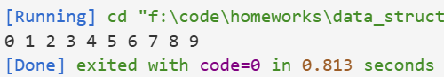
四、实验总结
双向冒泡排序,又称鸡尾酒排序，时间复杂度仍为O(n²)

